Рефакторинг программных модулей производится следующим образом, на рисунке под номером 1 изображен скрин данного процесса.

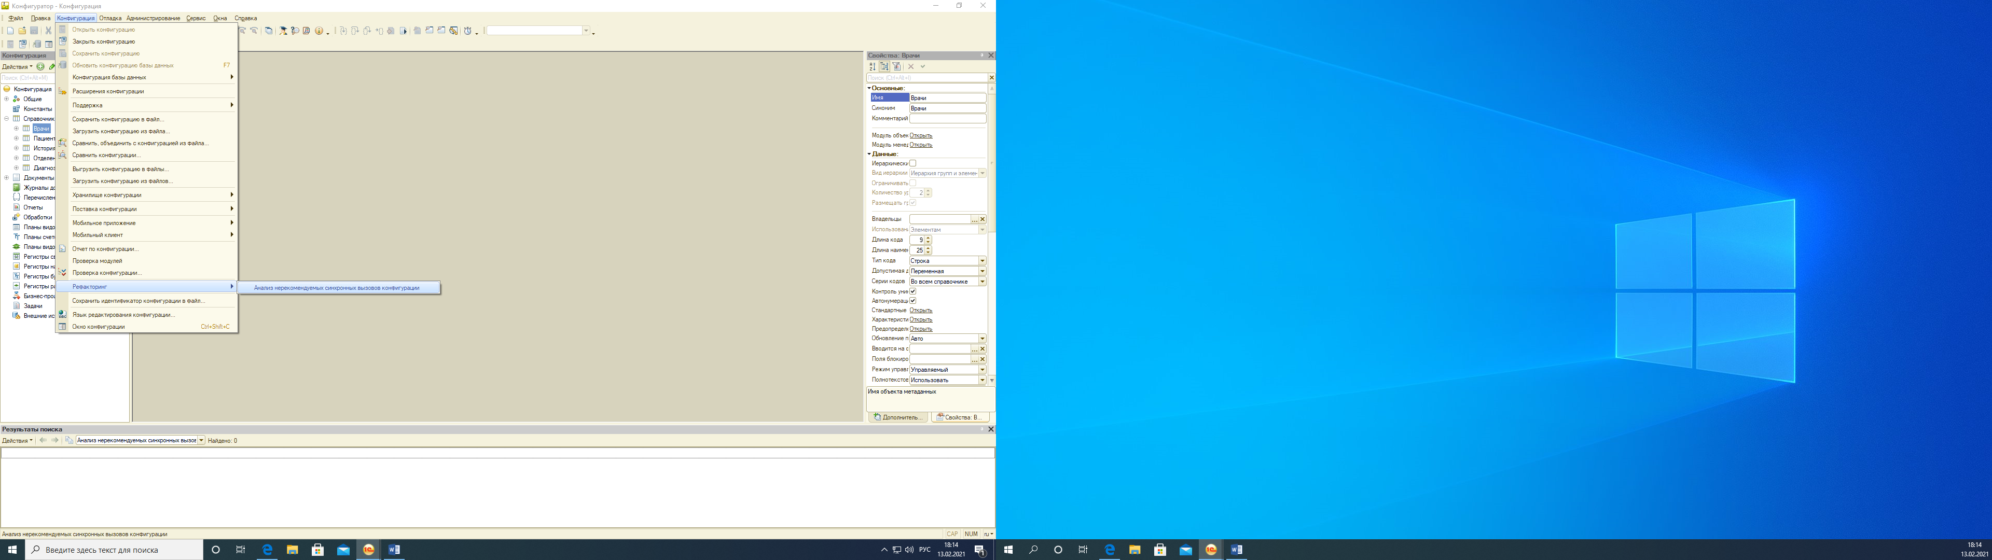

Рисунок 1 – Рефакторинг

В таблице под номером 1 приведены примеры проверки имени пользователя.

Таблица 1.

|  |  |  |  |  |  |
| --- | --- | --- | --- | --- | --- |
| Номер теста | Наименование теста | Проверяемы атрибут | Требуемый атрибут | Пример | Результат |
| 1 | Проверка имени пользователя | Имя | Длина не ограничена | Исаева Александра Игоревна | Имя записано верно |
| 2 | Проверка имени пользователя | Имя | Длина: 5 символов | Исаева Александра Игоревна | Имя записано неверно |
| 3 | Проверка имени пользователя | Имя | Тип данных: Дата | ИсаеваАлександра_Игоревна_ | Имя записано неверно |

На рисунке под номером 2 изображен скрин, на котором показан процесс ревьюирования справочника «Врачи».

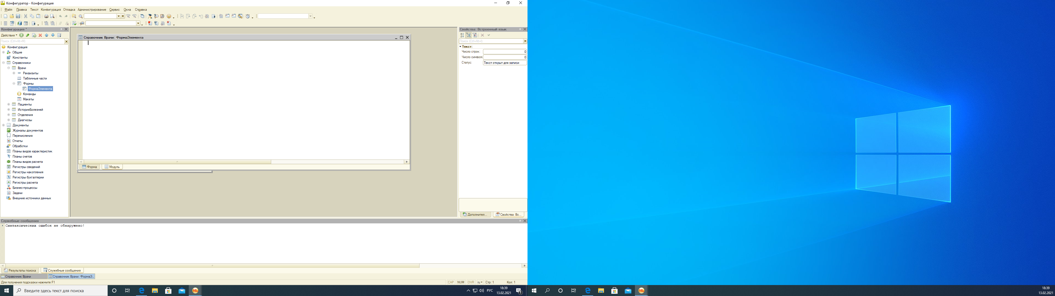

Рисунок 2 – Процесс ревьюирования